Hayat Yayınları Tanıtım Bülteni
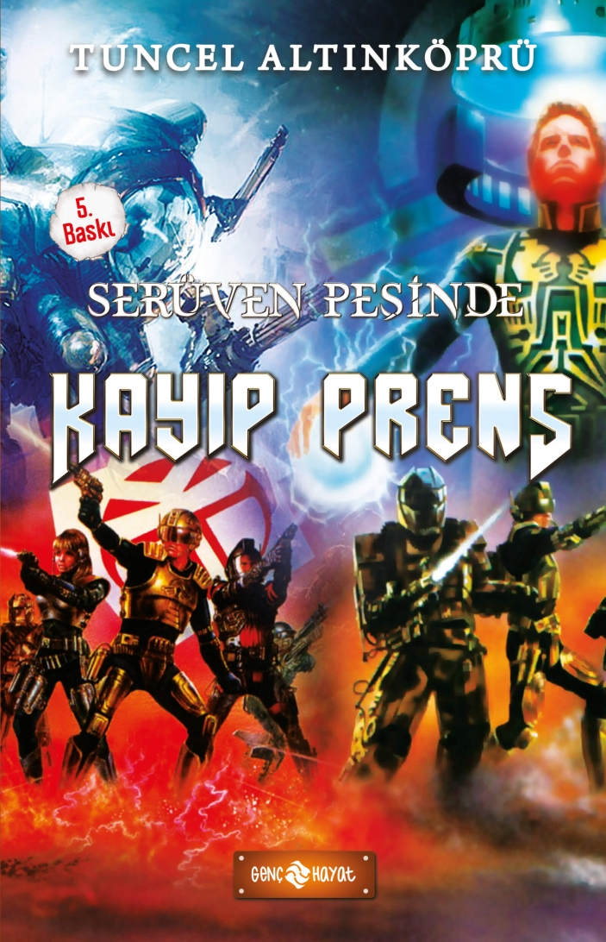 | Eser Adı: SERÜVEN PEŞİNDE 13 KAYIP PRENS  Yazar Adı: Tuncel Altınköprü  Cilt Bilgisi:  Kitap Dili: Türkçe  İç Sayfa: HOLMEN SB 65  Kapak: BRISTOL 230  Selefon Türü: MAT SELEFON  Basım Tarihi: 2024  Sayfa Sayısı: 176  Kitap Boyutları: 13,5 X 21 mm  ISBN No: 9786059562898  Etiket Fiyatı: 230,00 TL
Kitap Tanıtım Yazısı : (Arka Kapak)

Samanyolu'ndaki büyük bir gök ada savaşın eşiğindedir. Kötülük ve karanlık, iyiliği ve aydınlığı yenmek için sinsi bir hazırlık içindedir. Savaş yanlıları, barışın tek güvencesi olan Prens Ki-ju’yu kaçırırlar ve onu bir kapsülün içinde uzay boşluğuna fırlatırlar. Ancak çocuk prensin yolu Ufaklık ve Gizem'le kesişir. Siz de Ufaklık ve Gizem'le birlikte Prens Ki-ju'ya yardım etmek istemez misiniz? Eğer dilerseniz, bir ışık savaşçısı olarak Karanlıklar Lordu'na ve onun amansız savaşçılarına karşı savaşabilir, tehlikelerle dolu bir evrende benzersiz serüvenler yaşayabilirsiniz.
Bu kitapta soluk kesen bir heyecan fırtınası sizi bekliyor. İyiliği ve aydınlığı evrene yaymak, barışı yaşatmak için; HAYDİ ÇOCUKLAR, SERÜVEN PEŞİNE...
Kitabın detay sayfasına buradan ulaşabilirsiniz :
https://hayatyayinlari.com/kitaplar/tuncel-altinkopru-seruven-pesinde-13-kayip-prens-1011.html
Genç Hayat



